Рыбалка вблизи ЛЭП может быть смертельно опасна
В связи с наступлением рыболовного сезона, а также предстоящими майскими праздниками Осиповичское РОЧС убедительно рекомендует соблюдать правила безопасного обращения с электричеством. Речь идёт не только о бытовом электропотреблении, но и о поведении на улице, вблизи воздушных линий электропередачи и подстанций.
Беспечность и незнание элементарных правил электробезопасности приводит к самым трагичным последствиям. Весенне-летний период – время отдыха и активной рыбалки.
Уважаемые взрослые! Обращайте особое внимание на то, где гуляют ваши дети. Категорически запрещено и смертельно опасно рыбачить, разводить огонь и запускать воздушных змеев в непосредственной близости от опор линий электропередачи. Не игнорируйте предупреждающие знаки, плакаты и информационные стенды: они призваны уберечь вас от поражения электрическим током.
Удочка является отличным проводником электрического тока. Касание проводов и даже приближение удочки к ним приведёт к травме – к термическим ожогам и повреждениям внутренних органов по пути прохождения тока через тело человека.
…22.04.2021 в 12-29 спасателям поступило сообщение о поражении ребенка электрическим током, во время рыбалки на озере возле д. Гуторовщина Мстиславского района. 16-летний подросток при забросе снастей, удочкой коснулся проводов ЛЭП, получил удар электрическим током, очевидцы вызвали скорую помощь. Пострадавший П., 2005 года рождения, житель Мстиславского района. Спасательный борт Ми-8, в котором установлен специальный медицинский модуль, осуществил транспортировку ребенка из Мстиславской центральной районной больницы в Республиканский ожоговый центр в БСМП. Сопровождали пациента сотрудники скорой медицинской помощи Минска.
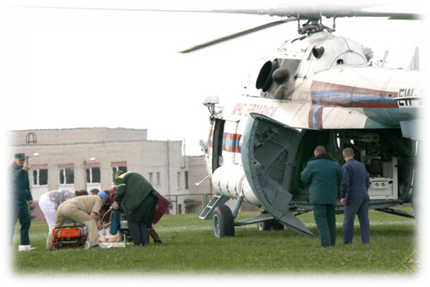

Найдите в ваших плотных рабочих графиках всего 30 минут, обучите ваших детей этим жизненно важным правилам!
Берегите себя, сохраните свою жизнь и жизнь ваших близких, выучив правила поведения вблизи электросетевых объектов!
Категорически ЗАПРЕЩЕНО:
- набрасывать на провода и опоры воздушных ЛЭП посторонние предметы, а также подниматься на опоры;
- проводить любые работы и возводить сооружения, которые могут затруднить доступ к энергообъектам;
- разводить огонь;
- размещать свалки;
- производить сброс и слив едких и коррозионных веществ и горючесмазочных материалов;
- складировать или размещать хранилища любых (в том числе горючесмазочных) материалов;
- размещать детские и спортивные площадки, стадионы, рынки, торговые точки, полевые станы, загоны для скота, гаражи и стоянки всех видов машин и механизмов;
- запускать любые летательные аппараты, в том числе воздушных змеев и спортивные модели вертолётов и самолётов;
- ловить рыбу вблизи линий электропередачи.
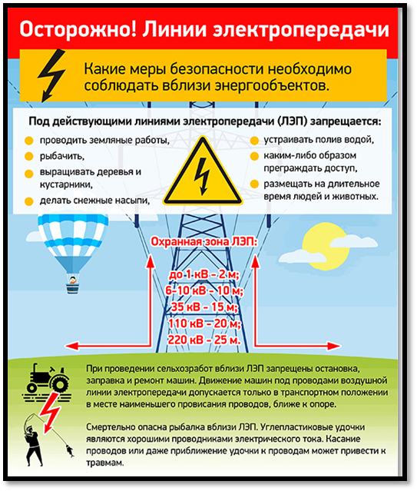

Специалист СПиВсО Осиповичского РОЧС
Олеся Кадаева

